MESSAGE – только самые модные сообщения из Дании

Бренды mbyM, VASK, d’AHrling и Global Funk производит датская корпорация MESSAGE (по имени которой названы и наши магазины). Помимо 25 собственных магазинов, расположенных в Дании и Норвегии, одежда компании MESSAGE продается в следующих странах: Германии, Швеции, Бельгии, Голландии, Люксембурге, Исландии, Ирландии, Италии, Польше, Великобритании, Швейцарии, а теперь и в России.

Компания MESSAGE была основана в 1980 году и на сегодняшний день является одним из ведущих производителей современной женской одежды в Европе. Выпуск нескольких линий одежды под разными брендами позволяет компании MESSAGE предлагать современным девушкам не просто отдельные интересные вещи, а цельный и неповторимый образ. Бренды MESSAGE имеют как джинсовую линию (VASK, Global Funk), так и базовые трикотажные вещи (Go Green от mbyM), ультрамодные топы, платья, юбки и брюки (mbyM), обладающие особым стилем и качеством более дорогие и лимитированные вещи (d’AHrling), верхнюю одежду (mbyM, VASK, d’AHrling). Такой подход, позволяющий покупателю составить весь гардероб в одном магазине, называют «капсульным».

d’AHrling – женственность и уникальный дизайн

Самый оригинальный, качественный и дорогой из брендов MESSAGE, детище креативного дизайнера Амалии Хемпель. Количество моделей в коллекциях этого бренда как правило не превышает 20, что позволяет сосредоточить внимание на каждой из них. Именно внимание к деталям и продуманный крой выделяют вещи этого бренда среди остальных. Интересной особенностью одежды d’AHrling также является тот факт, что источником вдохновения для них часто служат винтаж и этнические мотивы.

Global Funk – ультрасовременный стиль для молодежи

Бренд был создан в 2003 году для производства коллекций ультрасовременной и броской линии джинсовой одежды. Это самый недорогой и молодежный бренд в корпорации MESSAGE.

VASK – новое слово в джинсах

Бренд VASK создавался как конкурент ведущим мировым производителям джинсовой одежды, поэтому и основное внимание в коллекциях этого бренда уделено дениму. Остальные вещи не столь гламурны как в mbyM, однако хорошо с ним сочетаются. Они обладают сдержанной цветовой гаммой, свободным кроем и сшиты из натуральных тканей. VASK – это, прежде всего, попытка соединить характерный для северной Европы минимализм с джинсами, и надо сказать, что попытка вполне удачная.

mbyM – смелые и яркие эксперименты со стилем

Бренд mbyM можно назвать одним из наиболее успешных в датской корпорации MESSAGE. Он был создан в 2003 году с тем, чтобы восполнить возникший на рынке пробел в ярких, ультрамодных и женственных топах, платьях и юбках. К 2009 году бренд вырос до самостоятельной капсульной коллекции, обладающей уникальным стилем и в то же время воплотившей в себе основные тенденции моды на сезон.

mbyM это единственный бренд в компании MESSAGE, который удостоен чести быть представленным на Копенгагенской неделе моды. Прошедший в этом году 7 августа показ представил наиболее смелые, гламурные и женственные модели грядущего сезона.

ссылка - http://www.copenhagenfashionweek.tv/

Среди основных тенденций коллекции осень-зима 2009-20010 можно отметить многослойность, сложный крой, брюки бойфренда, зуавы, пончо, бандажные платья и юбки.

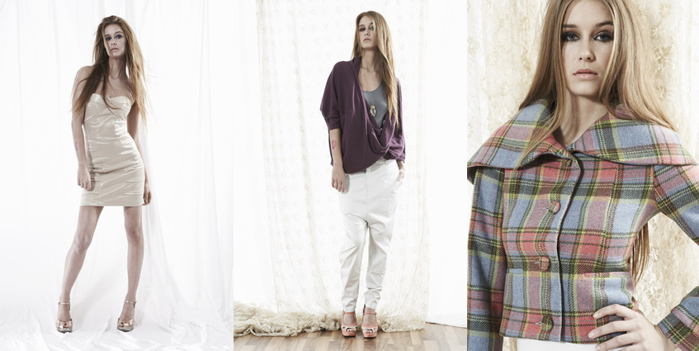

KLING – яркие краски, юмор и фаст-фэшн из Испании

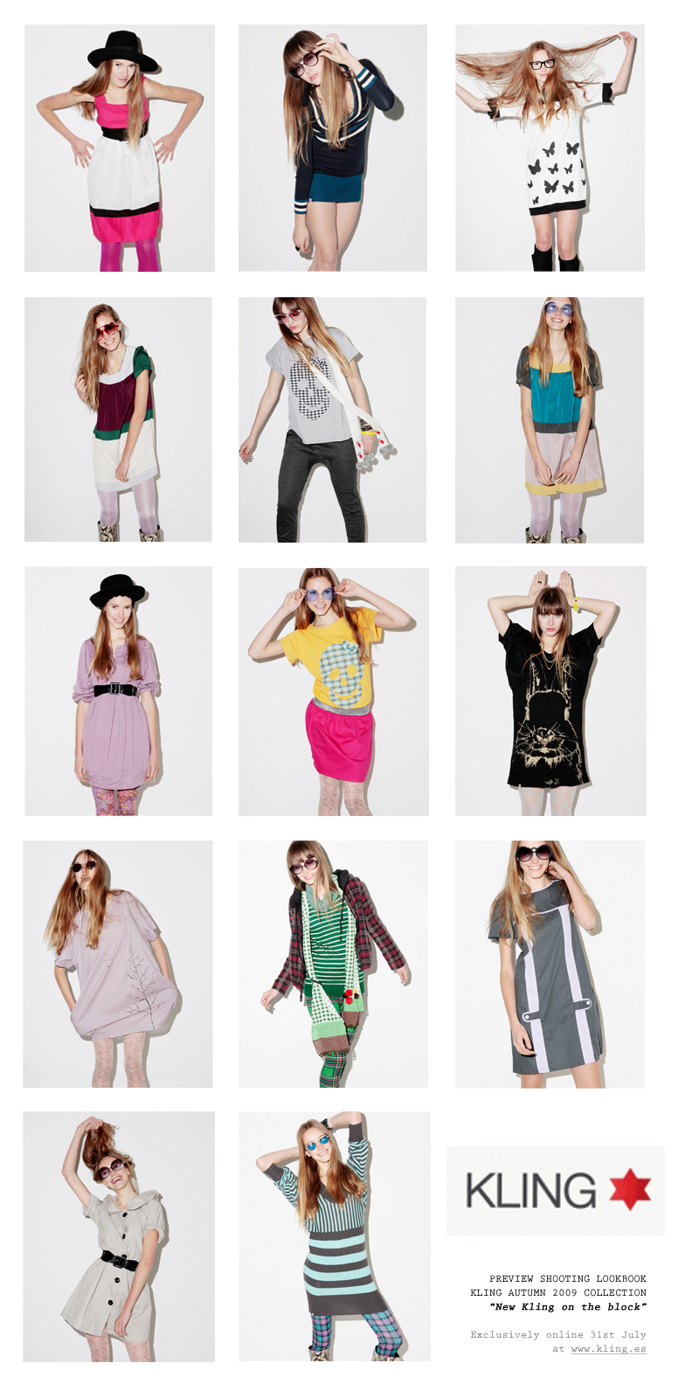
- История

Бренд KLING возник несколько лет назад в Испании и изначально был рассчитан на выпуск лимитированной линии дизайнерской одежды для одного из самых ярких и известных мультибрендовых магазинов Мадрида. Однако успех первой же созданной коллекции показал, что потенциал этого бренда значительно больше, KLING переориентировался на более широкий круг покупателей и стал производить сезонные коллекции в промышленных масштабах. С тех пор было открыто несколько десятков монобрендовых магазинов KLING в Испании, а поставки одежды под этим брендом производятся более чем в 600 мультибрендовых магазинах по всему миру.

- Концепция

Бренд KLING работает в актуальном для современных условий сегменте фаст-фэшн, представляя 6 коллекций в год, которые разрабатываются и отшиваются в очень сжатые сроки, что позволяет моментально реагировать на все последние тенденции в сфере моды. Основная идея KLING - это легко трансформируемые, легко комбинируемые вещи, которые можно носить как в течение дня, так и на вечеринке. Дизайн моделей оригинален, но в тоже время очень элегантный, основу коллекции составляют базовые конструкции, которые обеспечивают комфорт при носке изделий. Особая бизнес-модель компании, существенно снижающая многие расходные статьи, делает вещи от KLING весьма привлекательными по цене. Добавьте к этому испанскую любовь к ярким краскам и характерное для дизайнерской команды KLING чувство юмора и вы поймете как выглядит девушка в стиле KLING – молодая, веселая, раскованная, готовая к экспериментам, следящая за модными тенденциями и обращающая внимание на цену вещей.

Что такое фаст-фэшн?

Официально термин fast fashion (что переводится как "быстрая мода") означает появление на массовом рынке коллекций одежды, копирующих тренды, только что продемонстрированные на главных мировых неделях моды. Первыми, кто открыто использовал эту стратегию, оказались дизайнеры испанской сети Zara, немедленно завоевавшей популярность в Европе, США и Японии. За Zara подтянулись и другие европейские марки, многие из которых адаптировали свою креативную концепцию под новый тренд, как шведская сеть H&M или британская TopShop, - и фаст-фэшн прочно утвердился в статусе самой прогрессивной моды. Ключевым моментом новой философии является постоянная смена имиджа в зависимости от текущей тенденции. Небольшая стоимость модных вещей уличных марок и их постоянная ротация позволяют модницам быстро и без особого вреда для собственного кошелька обновлять гардероб и копировать супермоделей с подиумов Парижа и Милана.

- Коллекция осень 2009

Новая коллекция KLING получилась такой же милой, женственной и веселой, как и предыдущие вещи этой марки, с той лишь разницей, что этой осенью дизайнеры сделали акцент на ретро, прозрачность, клетку и забавные принты.
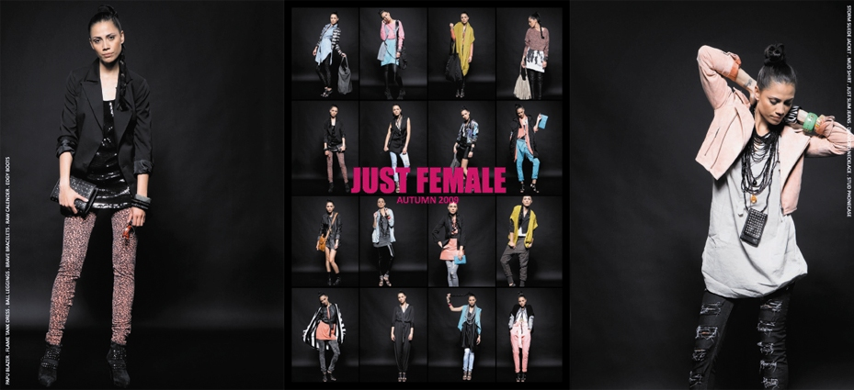

Just Female – минимализм и рок родом из Копенгагена

- История

Датский бренд Just Female относится к когорте молодых, но ярких и перспективных участников современной фэшн индустрии. Созданный в декабре 2006 года, он сумел уже в феврале 2007 года представить свою первую коллекцию в рамках ежегодной Копенгагенской выставки CPH. Меньше чем за два следующих года Just Female приобрел известность как у себя на родине – в Дании, так и на международном уровне.

На сегодняшний день открыто более 200 магазинов Just Female по всему миру, а официальные шоу-румы бренда работают в Дании, Голландии и Финляндии. Все это стало возможным во многом благодаря талантливому главному дизайнеру бренда – Пенилле Андерсен, которая каждый сезон позволяет нам взглянуть на современную моду по-новому.

- Концепция

Just Female предлагает одежду и аксессуары для городских жительниц, сочетающих в своем стиле минимализм с элементами рока и яркими деталями. Бренд рассчитан на девушек, разбирающихся в моде и последних тенденциях, но все же ставящих свой собственный стиль выше сиюминутных изменений в области фэшн. В то же время дизайнерская команда Just Female очень гордится тем, что их одежда всегда шагает в ногу со временем, и одной из первых представляет свой взгляд на все последние модные тенденции.

Минимализм

В 60-е годы XX века на смену господствовавшему в американском искусстве 50-х абстрактному экспрессионизму и во многом как ответ на него возникает несколько крупных новых течений, существенно изменивших американскую художественную среду: минимализм, поп-арт, концептуализм.

Ми́нимал арт (англ. Minimal art), также Минимали́зм (англ. Minimalism) — художественное течение, возникшее в Нью-Йорке в 1960-х годах. Искусство минимал-арта обычно включало в себя геометрические формы, очищенные от всякого символизма и метафоричности, повторяемость, нейтральные поверхности, промышленные материалы и способ изготовления.

Со временем минимализм из области архитектуры и изобразительного искусства приходит и в сферу моды.

- Коллекция осень-зима 2009

Новая коллекция бренда как никогда ярко отражает его концепцию – сочетание собственного характерного для северной Европы минималистичного стиля с самыми горячими трендами сезона. На этот раз такими трендами стали мелькавшие на многих показах коллекций осень-зима 2009-2010 тема рока, воплотившаяся в коже, заклепках, рванине, неизменном черном цвете и массивных аксессуарах, а также новый леопардовый принт. Основное отличие этого принта от старого в том, что теперь он может быть исполнен в весьма необычных для африканских хищников цветах: малиновом, сером, фиолетовом и т.д.

Roberto Cavalli прет-а-порте осень-зима 2009-2010

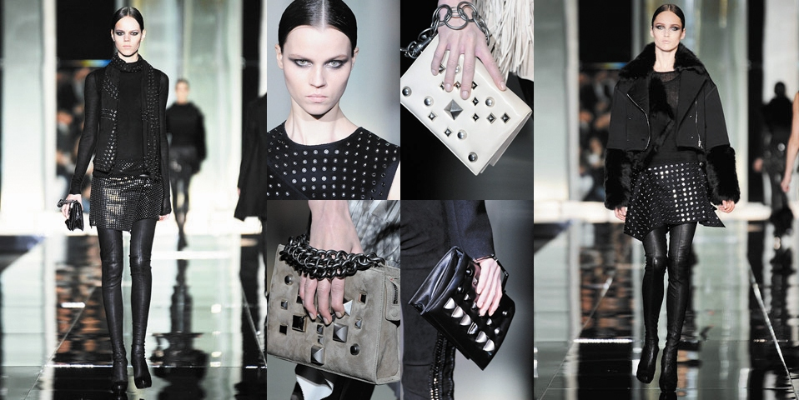



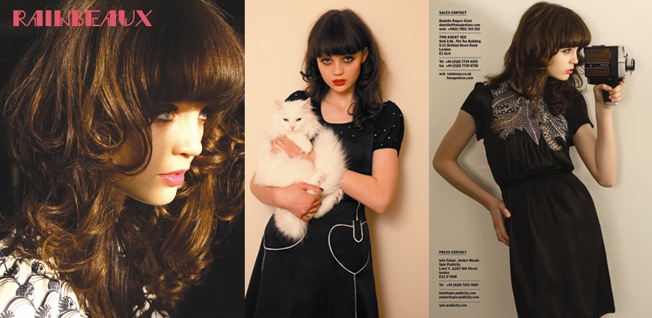

Rainbeaux – английские платья в стиле «новый винтаж»

- История

Несмотря на то, что первая коллекция бренда Rainbeaux была показана на выставке Bread&Butter в январе 2009 года, можно считать, что его история началась в 2006 году. Именно тогда молодому английскому дизайнеру Рейнбо Смиту предложили создать коллекцию для известного в Англии интернет-магазина одежды. Рейнбо согласился, и коллекция получилась настолько удачной, что была продана моментально. Этот успех побудил дизайнера к созданию собственного бренда, который уже начал стремительно набирать популярность в Европе.

- Концепция

В отличие от большинства других, представленных в наших магазинах брендов, Rainbeaux отходит от «капсульного» подхода к гардеробу и сосредотачивает свое внимание на главном для каждой девушки элементе одежды – платье. Единственная необходимая, по мнению Рейнбо Смита, каждому платью деталь – жакет или пиджак, также находит свое место в коллекциях бренда.

Женственность, яркие акценты, принты, вышивка, хорошая посадка по фигуре и вдохновение ретро-образами – вот составляющие успеха бренда Rainbeaux.

Винтаж и «новый винтаж»

Под «винтажем» в моде и дизайне обычно подразумевают оригинальную вещь предыдущего поколения, то есть не моложе 20 лет, в которой чётко просматривается «писк моды» и пик стиля времён её создания.

Любителей винтажных вещей в последнее время становится все больше. Барахолки, сэконд-хэнды и специализированные винтажные магазины пользуются возрастающим спросом. Целые порталы, занимающиеся продажей одежды и аксессуаров родом из 1950-х, 1940-х и т.д. можно найти в Интернете. Однако большинство покупателей этих вещей неизбежно сталкиваются с такими объективными сложностями как изветшание ткани, а также несовпадение по размерам (среднестатистическая девушка середины 20 века обладала более узкой талией и более крупной грудью, чем наша среднестатистическая современница). Поэтому добиться идеального внешнего вида и посадки от изделий «с историей» становится все труднее.

Однако поскольку на рынке всегда спрос рождает предложение, выход для любителей винтажных нарядов был найден дизайнерами, специализирующимися на пошиве так называемого «нового винтажа». Они распарывают наиболее интересные винтажные образцы, перекладывают их на выкройки, редактируют размеры исходя из габаритов современных девушек и отшивают заново. Такие платья, жакеты и юбки отлично сидят, благодаря использованию новых тканей они обладают всеми преимуществами современного текстильного производства, но в то же время сохраняют дух и настроение конкретной эпохи.

- Коллекция осень-зима 2009

Осенне-зимняя коллекция 2009 года вдохновлена декоративными принтами и украшениями, воплотившимися в платьях гламурного силуэта. Характерная для бренда женственность в этой коллекции дополнена блестящей отделкой в духе диско, вышивкой и даже рОковой темой. Многие детали в отделке очевидно взяты из винтажных платьев 1940-х годов.

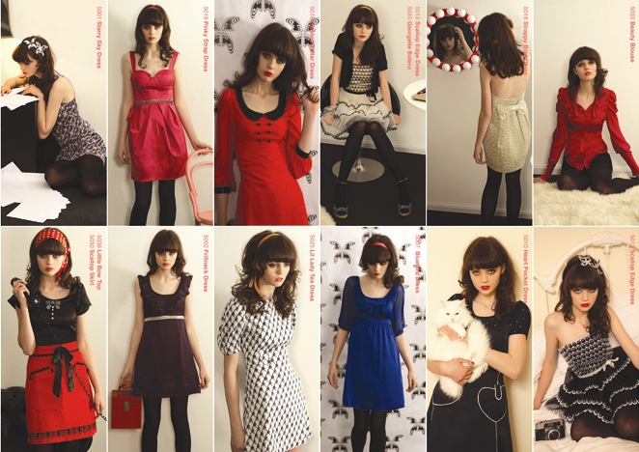


Dixie – детали имеют значение!

Dixie – это датский бренд по производству аксессуаров для стильных и современных девушек. Работая в концепции фаст-фэшн, Dixie представляет часто обновляемый ассортимент сумок, клатчей, аксессуаров для волос, шарфов и ремней. Стилистика бренда хорошо сочетается с вещами от mbyM, Just Female, VASK (в мультибрендах MESSAGE в Европе именно аксессуары от Dixie дополняют представленную там одежду).

Этой осенью в моде по-прежнему объемные сумки вроде тех, что были представлены на показе осень-зима 2009-2010 от Alexander McQueen:
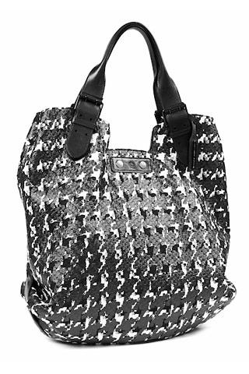
В новой коллекции Dixie эта модель выглядит так:

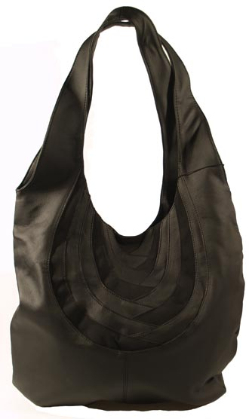
Не сдает своих позиций и такая яркая аксессуарная деталь женского гардероба, как клатч.

Что такое клатч?

Клатч (клач; англ. clutch — схватить) — маленькая элегантная дамская сумочка-конверт, изначально элемент вечернего гардероба. У клатча нет ни ручек, ни ремешка, его носят обхватив ладонью или под мышкой. Особую популярность клатч получил в 1920—1930-е годы. После Второй мировой войны клатч возродил к жизни Кристиан Диор. В последние годы клатч вновь оказался на пике моды и в более скромном варианте пытается стать элементом повседневной одежды или делового костюма.

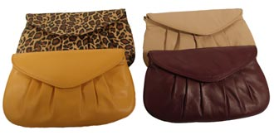

Тонкая цепочка или кожаный ремешок – практичная деталь, придуманная Коко Шанель, позволяет превратить традиционный клатч в практичный элемент повседневного наряда современной девушки.

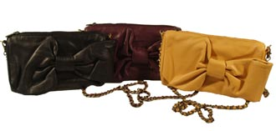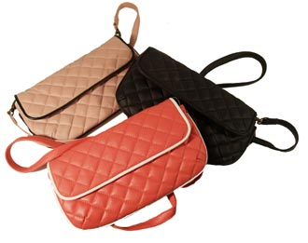

В новой коллекции Dixie также представлены сумки и клатчи из кожи черного, серого и телесно-розового оттенка, с модной в этом сезоне отстрочкой:
